ACTIVIDAD SAMBA
Pasos previos
Instalación de samba
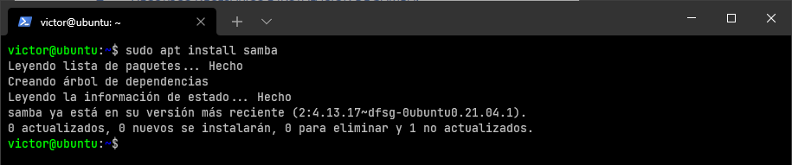
Backup del fichero de configuración
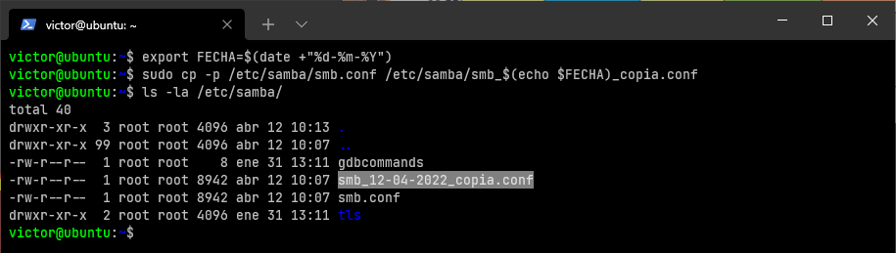

1.- Crea un nuevo recurso compartido de nombre “compras”. A este recurso compartido sólo podrán acceder los usuarios “garcia” y “perez”.
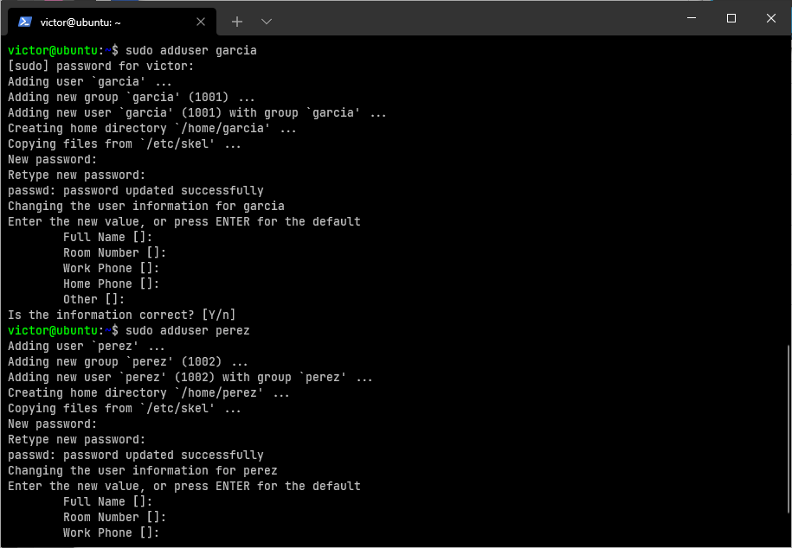
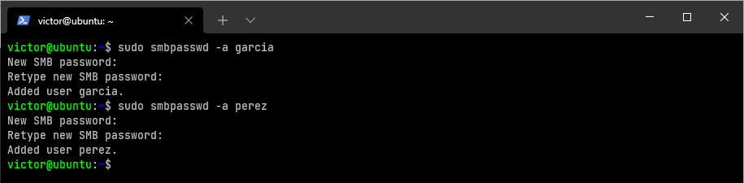

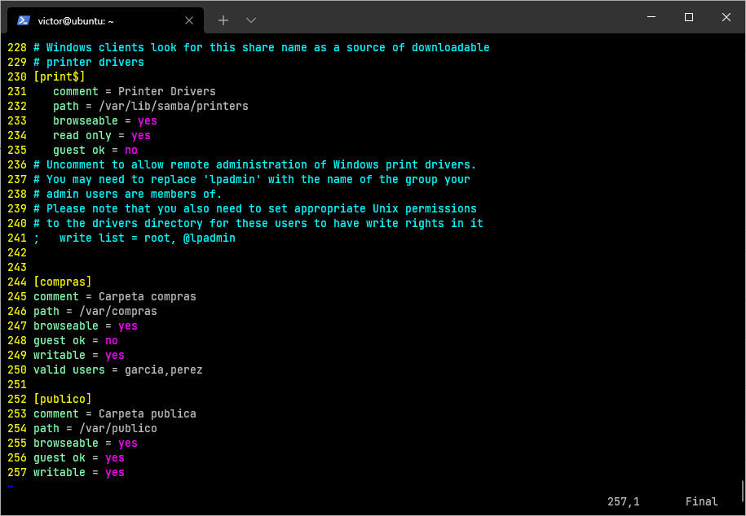

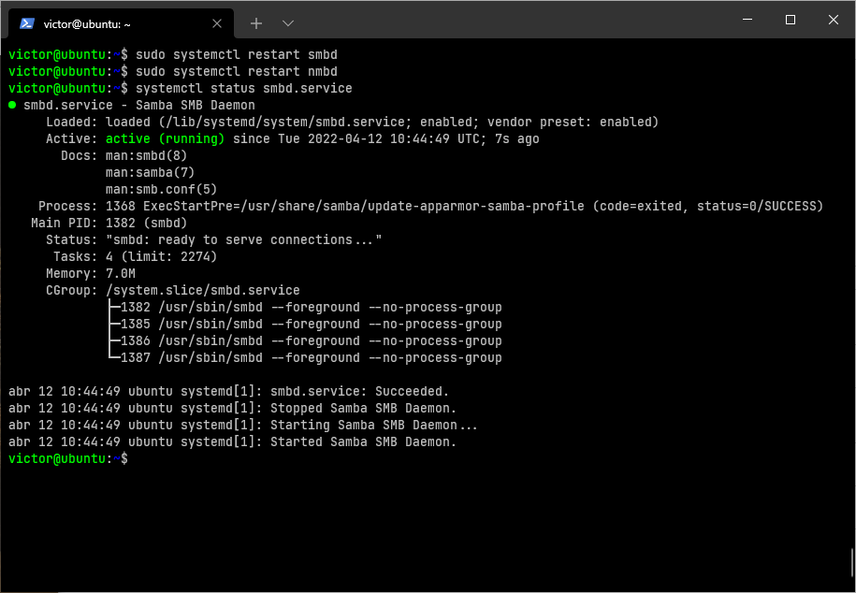

2.- Crea un nuevo recurso compartido llamado “publico”. Cualquier usuario podrá entrar.

3.- Crea en Linux un grupo llamado “alumnos”. Crea los usuarios al1, al2 y al3, que deberán pertenecer al grupo alumnos. Crea un recurso compartido llamado “apuntes” al que sólo podrán acceder los miembros del grupo alumnos. (Para grupos, en valid users usar @nombre_grupo)

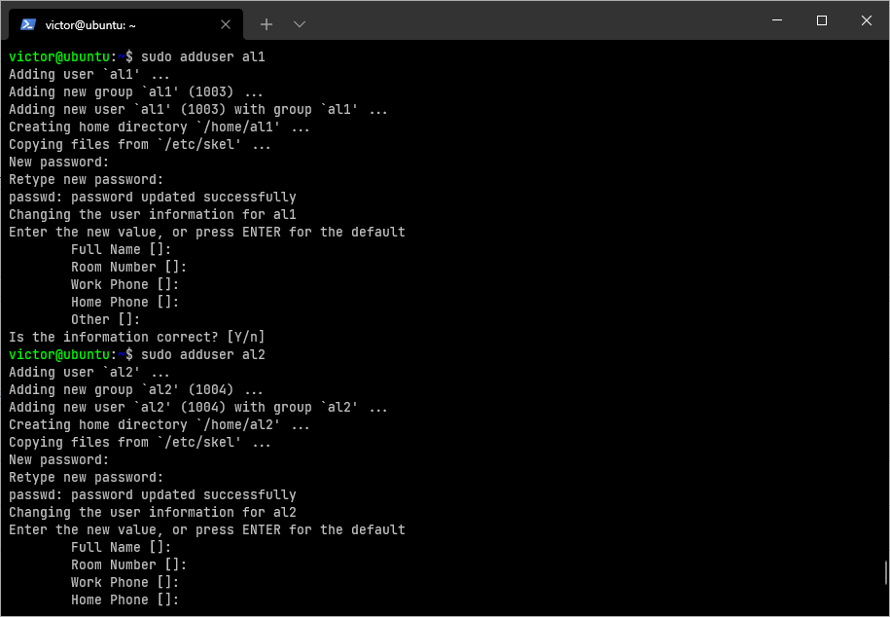

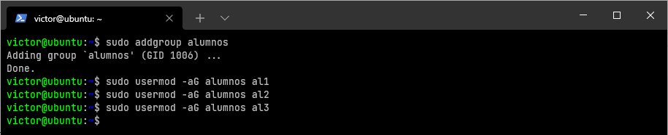
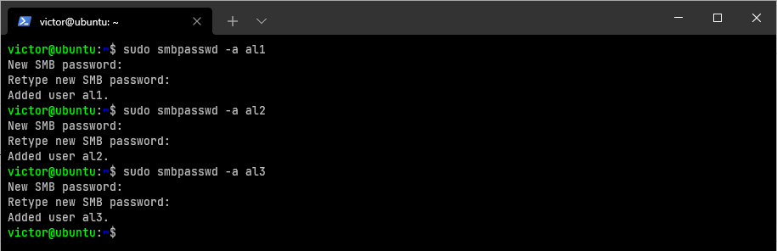

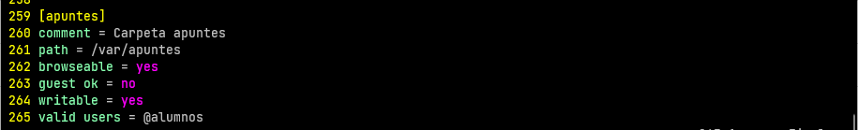

4.- El alumno al3 ha utilizado de forma inapropiada el recurso “apuntes”, por lo que se decide denegarle el acceso a través de Samba.
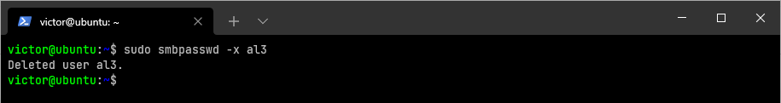

Comprovaciones
Podemos ver las carpetas al introducir la IP del server
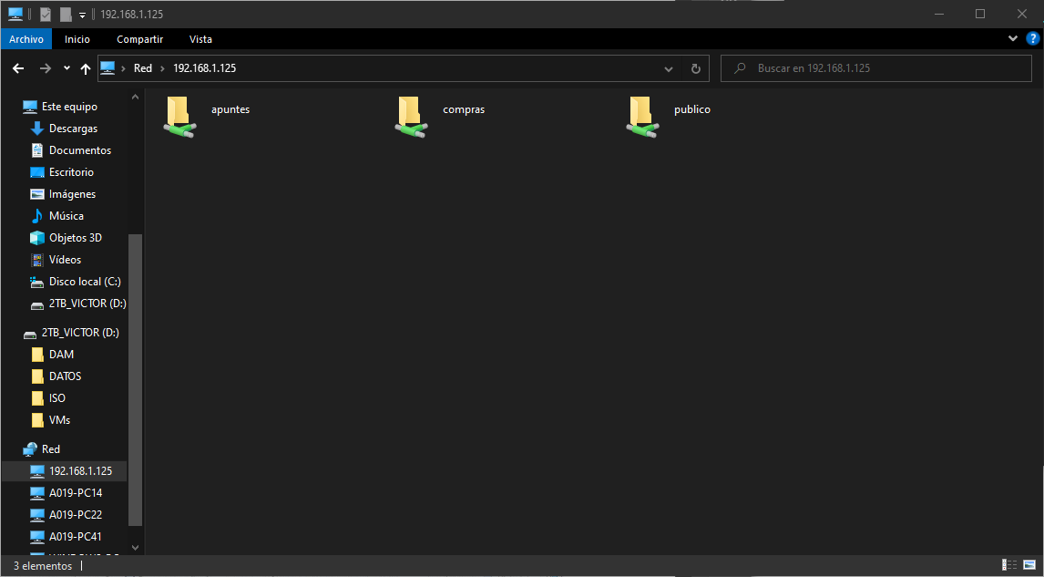
Las carpetas con valid users piden credenciales
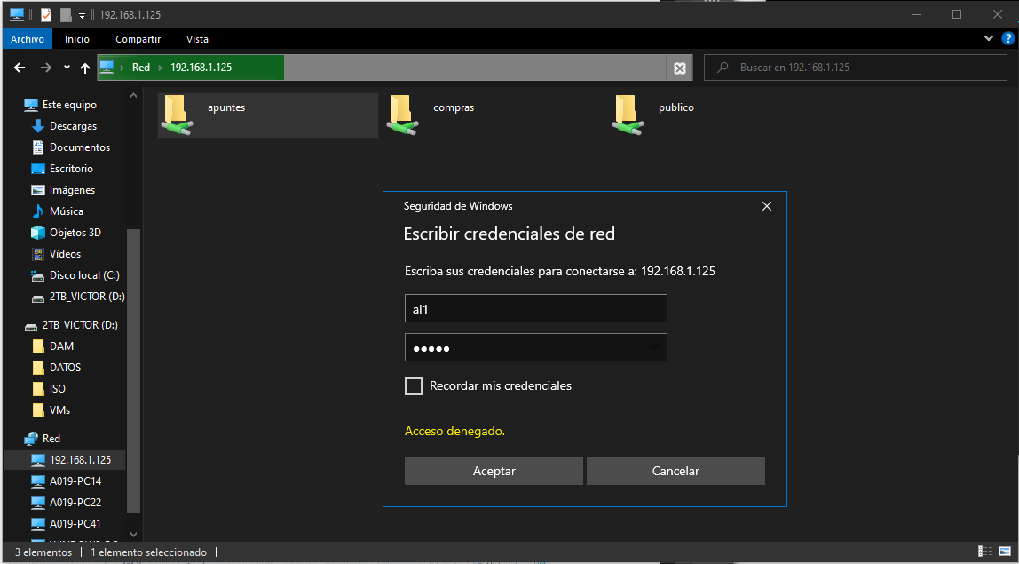

El usuario al3 no puede acceder a apuntes
